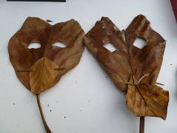
第1組的各位夥伴，大家好:
植物園假日導覽12月份主題---跟植物一起玩耍—花草遊戲
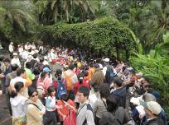
玩! 花草! 夢想! 起飛! 想到可以和花草一起玩耍，每個人無不眼睛為之閃亮。和平西路入口的集合點，一早就人聲鼎沸，遊客和志工老師們都踴躍的出席，對於新的單元總有份迫不及待的熱切，祈盼著譜出屬於今日的精彩100分。

今天值勤的老師
場次 | 遊客人數 | 分隊 | 值勤老師 | 天氣
上午 | 155 | 4 | 煥光、金敏、維英、素芳、丁老師、趙玫、黔靈、游老師、葛誠、麗英、麗華、文俊、柏圍、金籃、惠美、仰恩、芳昌、素卿、富旺、阿堅、南海、淑麗、佩玲、美香老師共24位 | 晴
下午 | 92 | 4 | 維英、丁老師、黔靈、游老師、葛誠、麗英、文俊、金籃、惠美、素卿、富旺、淑麗、小玲、競辰、美香、傅玲老師共16位。 | 晴
帶隊老師:
帶隊老師: | 第一隊 | 第二隊 | 第三隊 | 第四隊
早上 | 丁老師 | 文俊 | 游老師 | 柏圍+芳昌
下午 | 丁老師 | 文俊 | 游老師 | 美香

分站老師:
 | 1神乎其技. | 2.花汁招展 | 3.親密接觸 | 4葉葉精彩. | 5.花葉九宮格
早上 | 麗英+趙玫 | 金敏+素芳 | 葛誠+仰恩 | 黔靈+素卿 | 麗華+惠美
下午 | 麗英+旺旺 | 惠美+小玲 | 葛誠+素卿 | 黔靈+金籃 | 傅玲+淑華

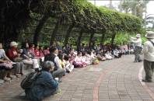
首先上場的南海老師，搭上花博宣傳列車，用一條繩子舞出了蝶影翩翩。歡迎大家到花博看看台灣的驕傲。接著接手的是美香老師，她在天涼的時節，總是不會輕易的放過大家，以一首捕魚歌就讓人全身上下動了起來，意猶未盡再加碼007追小妞妞。哈哈! 開心之餘由金老師帶出了今日的主題—花草遊戲。
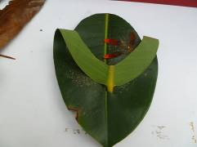
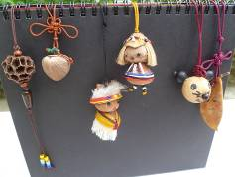
第一站，神乎其技，展示了多種植物素材所做成的物品。件件別具巧思，或令人讚歎、或令人會心一笑。有神鬼面具、夾腳拖、種子掛飾….等等，林林總總全都超吸睛。而今日的麗英老師更是無厘頭的演出，連珠串的問這個美呢? 還是這個美呢? 或則是我美呢? 讓遊客講不講實話都左右為難啊!
這情景讓我想起了coffee、tea、or me?
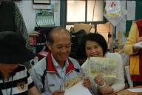
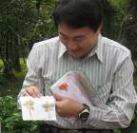
第二站，花”汁”招展，那一層層裝花瓣的盒子，猛一看以為植物園要開party，準備了蛋糕呢? 結果是為了留住花顏，而設計了紙上花繪，在老師的引導下，每個人認真的構圖，再小心翼翼的以花瓣塗色，最後展示及分享自己的作品時，真是令人驚奇於大家想像力的豐富，也驗證了三分像，七分靠想像這句話。

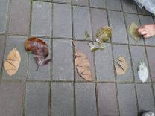
第三站，親密接觸，透過摸看看、聞聞看，對於親密愛人有fu～了嗎? 像牛舌餅的巴西鐵樹，絨毛毛的山芙蓉葉子、信手拈來便是香的到手香、不是芭樂卻最有芭樂味的竹柏葉、及粗糙無比從不用SK II 的糙葉樹，這些近距離的接觸，大家都體驗到了嗎?

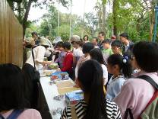
第四站，葉葉精彩，只見大夥兒蹲在地上，你一塊我一塊的拼拼樂，尋著葉脈的線索，享受合作的成果，不多久就完成了樹葉拼圖。接著以眼睛為照相機，以大腦為記憶卡，跟著帶隊老師到小小森林中，去找它的樹媽媽。其中有一隊遊客，以手機照相，再依之來尋親，果然人腦不敵高科技，他們最快找到樹媽媽。

第五站，花葉九宮格，以金氏遊戲的方式，來考驗大家的瞬間記憶力，並從遊戲中學習分擔及合作的精神。看似簡單，只是記住九種東西的位置，但每每在老師們的乾坤大挪移之下，每次皆能答對的也不多呢! 您有信心要來挑戰一下嗎?

感謝與分享
- 謝謝老師們，大家相招來值勤，使得活動可以順利的進行，辛苦了，謝謝。
- 謝謝淑麗老師為大家張羅午餐。
- 謝謝麗英、旺旺老師利用中午時間，教我們做”咕咕”，猜到是什麼了嗎? (提示—跟楊過和小龍女無關)。
- 謝謝小玲老師，提供二捲中國結的繩，讓大家做手工藝。
- 此次學習單需要新鮮花材及葉子,謝謝佩玲和月妥老師辛勞張羅。

公佈欄
- 十二月戶外導覽：12/18士林２號公園，林源通老師。
- 2011年一月民俗植物學習單行前說明，於12/25 上午9:00 志工室。

ps.感謝美香老師撰寫精彩生動文章。
感謝金敏、美香、維英、素華撰寫核稿及潤筆。
感謝金敏、文俊、競辰、傅玲、旺旺提供精彩相片。
感謝素芳為服勤工作日誌貼上最生動的畫面。
感謝每一位參與服勤的伙伴，植物園有您真好！
美香、維英、素華敬上
台北植物園第一組部落格
http://tw.myblog.yahoo.com/alfa009go
991205與植物一同遊戲
http://photo.pchome.com.tw/fuwangwu/0224/

臘月第一個美麗星期天－風和日麗，陽光普照~~~遊客擠爆了植物園
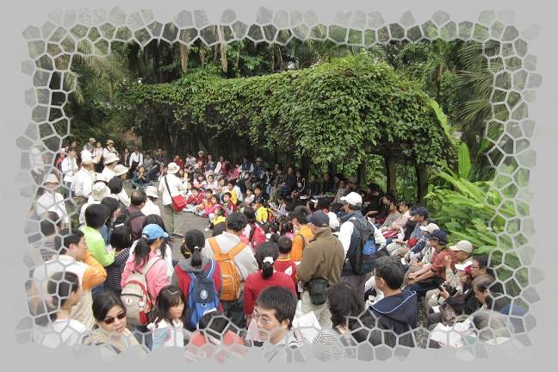
Why！是什麼吸引著這些人？植物乎！老師乎！還是…………
不過還是希望團體，能早點跟志工室預約哦！老師們可不是千手觀音ㄚ~~~~
太多人了！組長正祈福施法中？  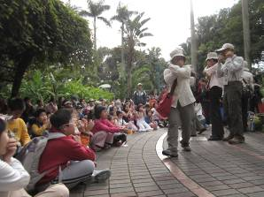  這樣參加的所有遊客才能一起動！ | 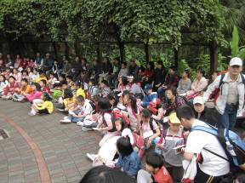  看看組長顯神威~遊客全員定住了！  哦！漏網之魚，  這位老兄配合一下，別走！
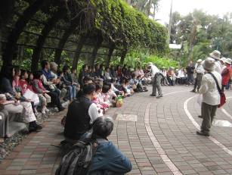  這是9：00前的人群 | 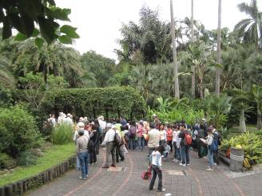  這是9：00後集合的人群
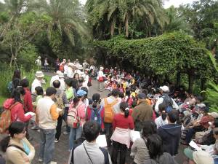  這是開場前的人群 | 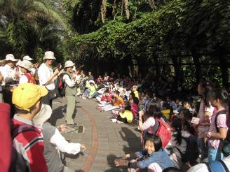  太陽公公一見小朋友坐好，就露出笑臉了
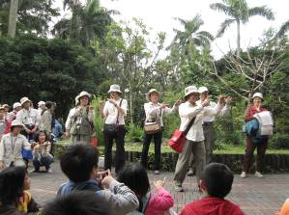  動腦之前要動動手和腳~ | 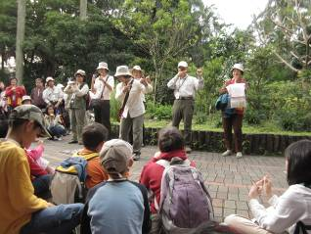  阿香姐的小叮嚀~~手腳與腦要協調哦！
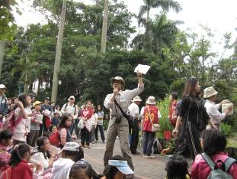  阿金哥揭開今天『花草遊戲』的序幕 | 今天玩什麼呢？  上菜了~~~  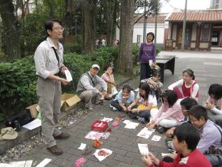
第一道菜是….  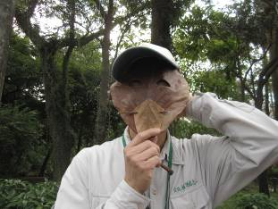  鐵麵人…..冷盤一道（猜猜偶是誰？） | 第二道菜是….  花枝…不是~  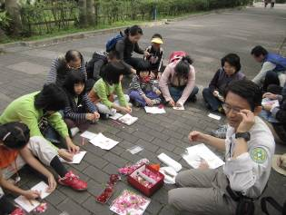  是花汁招展….涼拌手腳數盤….
耶耶精採…..採什麼呢？  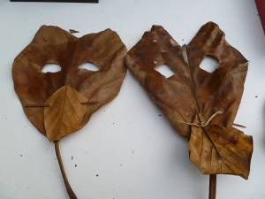  ㄛ~是葉葉精彩  摸摸看~聞聞看~拼拼看~  順便找它的娘~ | 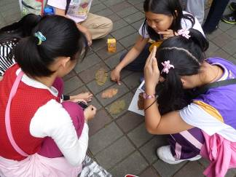  唉！真令人頭痛哦！
再加一道菜  腦腦大補湯  九宮格記憶大烤驗  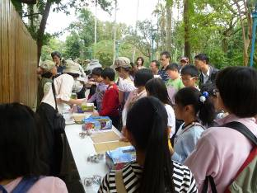 | 最後~~甜點上場  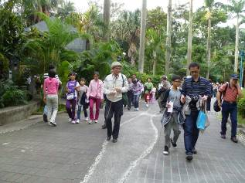
主廚特訓班  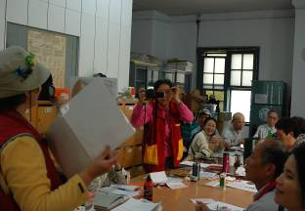 | 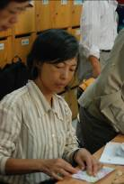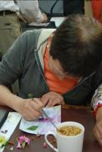
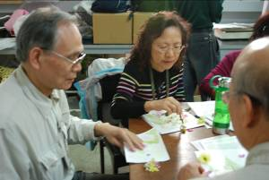 | 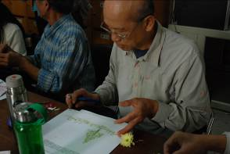
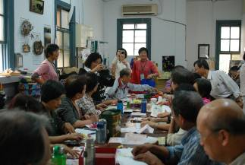 | 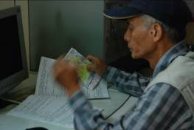  看哪！活動前的研習  每個老師都那麼認真的體驗…….
來驗收成果吧！  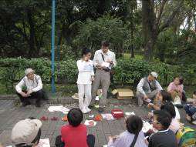 | 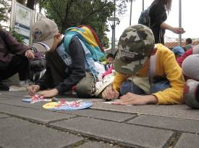
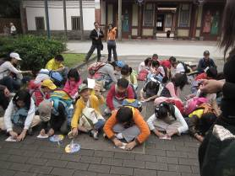  任何環境都能逹成今日的使命 | 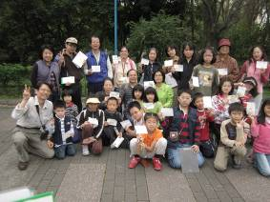
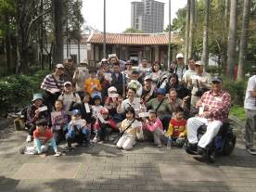 | 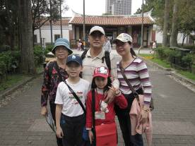
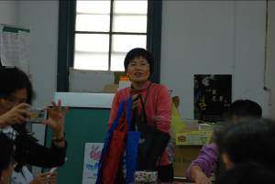  這次精彩學習單的2位策劃人 | 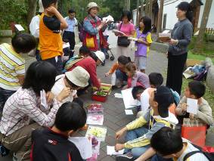
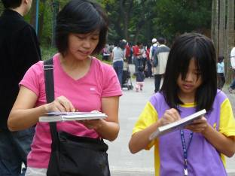 | 有認真無私奉獻的志工老師  有認真的爹地&媽咪  也有認真的小朋友
看看活動的靈魂人物~愛拍照又認真的師資群
